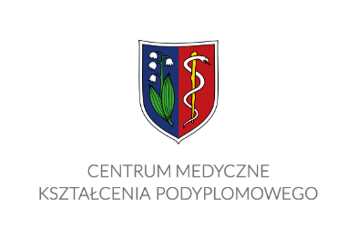
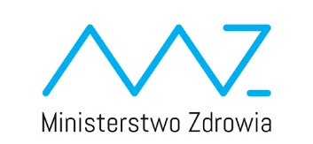
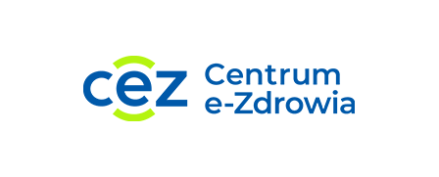
Agenda
szkolenie w dniu 17.05.2021
w zakresie kwalifikacji do szczepień ochronnych przeciw Covid-19
dla studentów 5 lub 6 roku na kierunku lekarskim
i 3 roku I stopnia pielęgniarstwa
Lp. | Godzina | Tytuł wykładu | Imię i nazwisko wykładowcy | Nazwa instytucji
1. | 12.15– 12.25 | Powitanie uczestników – wprowadzenie do szkolenia | Małgorzata Zadorożna, Edyta Gadomska/  prof. Wojciech Bik | Ministerstwo Zdrowia/Centrum Medyczne Kształcenia Podyplomowego
2. | 12.25 - 12.40 | Kwalifikacja do szczepień  obowiązujące regulacje prawne  (aktualne przepisy) | Michał Waszkiewicz | Centrum Medyczne Kształcenia Podyplomowego
3. | 12.40 – 13.00 | Gabinet.gov.pl: wystawienie  i podjęcie e-skierowania na szczepienie COVID-19, kwalifikacja | Monika Mosakowska | Centrum e-Zdrowia
4. | 13.00 – 14.00 | Zasady postępowania w wybranych ostrych stanach zagrożenia życia  (ze szczególnym uwzględnieniem wstrząsu anafilaktycznego) | prof. Michał Pirożyński | Centrum Alergologii, Pneumonologii,  Medycyny Ratunkowej,  Ośrodek Symulacji CMKP
5. | 14.00 - 15.00 | Kwestionariusz wstępnego wywiadu przesiewowego przed szczepieniem osoby dorosłej przeciw COVID-19  Zasady podawania szczepionki przeciw Covid-19 | prof. Teresa Jackowska | Członek Zespołu Ekspertów do spraw Szczepień Ochronnych przy Ministrze Zdrowia, Konsultant Krajowy w dziedzinie pediatrii, Kierownik Kliniki Pediatrii CMKP
 | 15.00 - 16.00 | Pytania i odpowiedzi

